**臺北市立松山高中 105學年度第一學期 第二次期中考 高三自然組 數學 試題卷**

**一、單選題：12％(每題4分)**

1.令 $a=\sin{(π^{2})}$，請問下列哪一個選項是對的？

(A) $-1≤a<-\frac{1}{2}$ (B) $-\frac{1}{2}≤a<0$ (C) $0<a≤\frac{1}{2}$ (D) $\frac{1}{2}<a≤1$ (E) $a=0$

2.請問 $\sec{1}$、 $\sec{2}$、 $\sec{3}$、 $\sec{4}$、 $\sec{5}$ 這五個數值中，最大的是哪一個？

(A) $\sec{1}$ (B) $\sec{2}$ (C) $\sec{3}$ (D) $\sec{4}$ (E) $\sec{5}$

3.將函數 $y=\sin{(x+\frac{π}{2})}的圖形，水平向左平移\frac{π}{2}$ 單位，再以 $y$ 軸為基準水平伸縮 $\frac{1}{2}$ 倍，

請問所得圖形的函數為何？

(A) $y=\sin{2x}$ (B) $y=\sin{(\frac{1}{2}x+\frac{π}{4})}$ (C) $y=\cos{2x}$ (D) $y=\cos{(2x+\frac{π}{2})}$ (E) $y=\sin{(2x-\frac{π}{2})}$

**二、多重選擇題：18％**

**(每題6分，只錯一個選項得4分、錯二個選項得2分，若是錯三個以上選項或未答者不給分)**

1.請問下列各函數之週期，哪些與 $y=\csc{x}$ 之週期相同？

(A) $y=\sec{x}$ (B) $y=\sin{x}$ (C) $y=\cot{x}$ (D) $y=\tan{x}$ (E) $y=\left|\cos{x}\right|+\cos{x}$

2.關於函數 $y=f\left(x\right)=\left|\sin{x}\right|+|\cos{x}|$ 的圖形，選出正確的選項：

(A)週期為 $π$ (B)最大值為 $\sqrt{2}$ (C)最小值為 $1$ (D)對稱於 $y$ 軸 (E) $f(\frac{π}{5})>f(\frac{π}{7})$

3.將函數 $y=2\sin{x}-2\cos{x} 、 y=2\sin\left(0.5x\right)+2\cos\left(0.5x\right) 、 y=3\sin{(2x)}-\cos\left(2x\right)$、

$y=\sin{x}+\cos{x}-0.5$、 $y=\sin{x}+3\cos{x}$ 的圖形繪於同一坐標平面上，

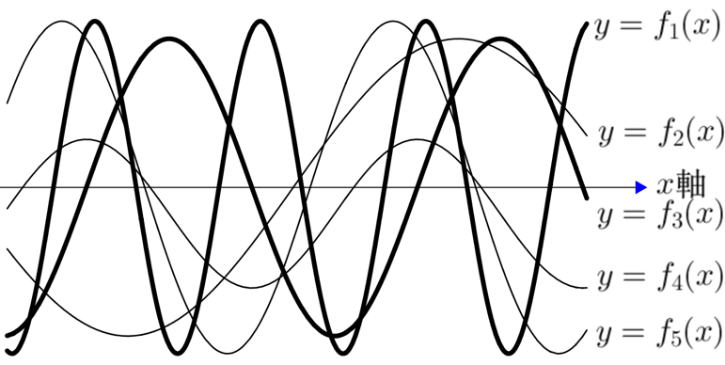 其與 $x$ 軸的相關位置如右圖，

請選出正確的選項：

(A) $f_{1}(x)=2\sin{x}-2\cos{x}$

(B) $f_{2}\left(x\right)=2\sin{(0.5x)}+2\cos{(0.5x)}$

(C) $f_{3}(x)=3\sin{(2x)}-\cos\left(2x\right)$

(D) $f_{4}\left(x\right)=\sin{x}+\cos{x}-0.5$

(E) $f_{5}(x)=\sin{x}+3\cos{x}$

**三、填充題：48％(每格6分)**

1.已知某扇形的半徑為 $10$ 公分，圓心角為 $2$ 弧度，求此扇形面積為 (A) 平方公分

2.已知 $\cot{θ}=\frac{-4}{3}且θ是第二象限角$，求 $\sec{θ}+\csc{θ}=$ (B)

3.已知 $θ$ 是第二象限角，且 $\tan{θ}+\cot{θ}=-\frac{25}{12}$，求 $\sin{θ}-\cos{θ}=$ (C)

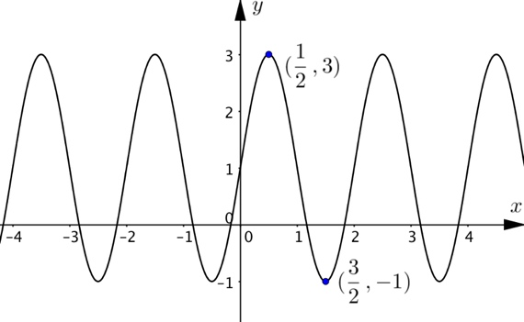

4.已知 $a、b、c$ 均為正實數，

函數 $f\left(x\right)=a\sin{(bx)}+c$ 的部分圖形如右圖，

求數對 $\left(a,b,c\right)=$ (D)

5.請問方程式 $\left|\sin\left(2πx\right)\right| = x-1$ 有幾個實根？ (E) 個

6.設 $\frac{1}{6}π≤x≤\frac{7}{6}π$，函數 $y=8\sin^{2}{x}-8\sin{x}+3有最大值M$ 和最小值 $m$，

試求數對 $\left(M,m\right)=$ (F)

7.設 $0≤x<2π$，函數 $y=\cos{(\frac{π}{6}-x)}-\sin{x}有最大值M$ 和最小值 $m$，

試求數對 $\left(M,m\right)=$ (G)

8.在 $0≤x<2π$ 的範圍內，求不等式 $\sin{x}>\sqrt{3}\cos{x}-1$ 的解 (H)

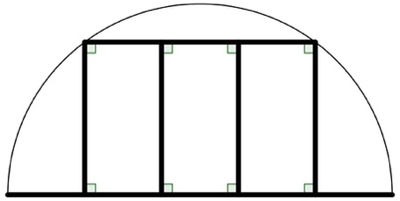

**四、計算題：22% (若無計算過程，不給分)**

1.有一半徑5公尺的半圓形花圃，欲鋪一「 皿 」字型步道

(如右圖)，則步道總長度最長為多少公尺？（9分）

2.平面上有兩定點 $A(7,0)、B(6,-2)$，又 $P$ 為橢圓 $\frac{{(x-2)}^{2}}{4}+\frac{{(y+2)}^{2}}{9}=1$ 上任一點，試求：

(1)△ $PAB$ 面積之最大值？（6分） (2)此時所對應的 $P$ 點坐標為何？（7分）

**臺北市立松山高中 105學年度第一學期 第二次期中考 高三自然組 數學 答案卷**

**三 年 班 號 姓名**

**一、單選題：12％(每題4分)**

|  |  |  |
| --- | --- | --- |
| 1 | 2 | 3 |
| B | E | D |

**二、多重選擇題：18％**

**(每題6分，只錯一個選項得4分、錯二個選項得2分，若是錯三個以上選項或未答者不給分)**

|  |  |  |
| --- | --- | --- |
| 1 | 2 | 3 |
| ABE | BCDE | BDE |

**三、填充題：48％(每格6分)**

|  |  |  |  |
| --- | --- | --- | --- |
| A | B | C | D |
| $$100$$ | $$\frac{5}{12}$$ | $$\frac{7}{5}$$ | $$(2,π,1)$$ |
| E | F | G | H |
| $$4$$ | $$(9,1)$$ | $$(1,-1)$$ | $$\frac{1}{6}π<x<\frac{3}{2}π$$ |

**四、計算題：22％ (若無計算過程，不給分)**

|  |  |
| --- | --- |
| 1 | 2 |
| (9分) $10\sqrt{5}+10$ 公尺 | (1)(6分) $$\frac{13}{2}$$ (2)(7分) $$(\frac{2}{5},\frac{-1}{5})$$ |